无人网吧机位管理系统

石家庄铁道大学信1606班张宝月

目录

1.引言 3

1.1编写目的 3

1.2背景 3

1.3定义 4

1.4参考资料 4

2任务概述 4

2.1目标 4

2.2用户的特点 4

2.3假定和约束 5

3需求规定 5

3.1对功能的规定 5

3.1.1系统总的用例图： 5

3.1.2一般用户的用例图： 5

3.1.3操作员的用例图： 6

3.1.4管理员的用例图： 7

3.2原型界面 7

**·登录** 7

**·主界面** 7

**添加用户** 8

**周结账单** 9

**日结账单** 9

**基本数据设定** 10

**添加删除用户** 10

**结账** 11

**使用者基本信息维护** 11

**查询退卡记录** 11

**退卡** 12

**充值** 12

**注册** 12

**查询卡余额** 12

**查看上机记录** 12

**查看充值记录** 12

**修改密码** 13

**使用者上机状态查看** 13

3.3对性能的规定 13

3.3.1精度 13

3.3.2时间特性要求 14

3.3.3灵活性 14

3.4输人输出要求 14

3.5数据管理能力要求 14

3.6故障处理要求 14

3.7其他专门要求 14

4运行环境规定 15

4.1设备 15

4.2支持软件 15

4.3接口 15

4.4控制 15

5参考资料 15

# 1.引言

随着计算机技术的日益成熟、普及，现代高网吧管理的实际运作在很多方面、很大程度上都必须借助计算机来完成，相应软件的开发显得尤为重要。

在网吧管理工作是一项比较重要的工作，负责了对整个学校的使用者课余时间上机计费的管理，对使用者的基本资料、消费情况以及上机下机情况进行记录。原有的旧的管理使用者课余时间上机的方法越来越不适应现在高校日渐增多的使用者人数带来的效率需求。随着学校的硬件水平的提高，信息化进程的加快，管理工作者急切希望能够抛开原有繁杂的管理方式，希望提高班能够着眼于学校现实需求开发一套能够更系统、科学、有效、易于掌握的管理软件。

## 1.1编写目的

这份文档的编写主要是准确的写出用户对项目的一些需求。深入描述软件的功能和性能，确定软件的限制和软件同其他系统的接口细节，定义软件的其他有效性需求。

这份文档能够很清晰的说明编程人员需要做什么，抽象出目标系统的物理模型，并具体目标系统的逻辑模型，为准确合理的建立目标系统服务。

文档读者：开发人员与用户代表

## 1.2背景

软件系统的名称：机房收费系统

本项目的任务提出者：米新江教授

开发者：李天贵

产品用户：廊坊师范学院从事管理工作的管理人员

## 1.3定义

列出本文件中用到的专门术语的定义和外文首字母组词的原词组。

## 1.4参考资料

1.哈尔滨工业大学《软件工程》教学视频，张宏志讲。

2.《廊坊师范机房收费系统项目批准书》  审核人：米新江  日期：2012.9.1

3.《SQL Server数据库基础教程》计算机职业教育联盟 主编  清华大学出版社 出版

# 2任务概述

## 2.1目标

该软件开发的意图：

1.为了减轻机房工作人员的工作负担，

2.为了机房达到正规管理。

应用目标：

通过本系统软件，能帮助机房管理者利用计算机，快速方便的对己方上下机消费等进行管理、注册退卡充值管理、对工作人员工作进行管理。

作用以及范围：

本软件适用于机房收费系统管理，是一个很方便的机房收费管理软件。可以对使用者上下机、注册、充值、退卡等操作和记录查询，而且还可以对工作人员进行工作查询。大大节省了人力物力和财力。

## 2.2用户的特点

系统的主要用户是廊坊师范学院数信学院的老师，计算机水平比较高，很熟悉计算机，对计算机操作的人性化以及易用性要求比较高，使用该系统应该使绝大部分教师感觉到工作量减少，工作更为有序。

一些机房勤工助学的使用者也是系统的使用者，系统应该体现出比较可靠的安全性。系统由数信学院教师负责日常维护，定期由技术人员对系统作较大的维护，保证系统的可靠性。

系统正常运行后预期的使用频度比较高，除了节假日外，每天都会使用，在计算机等级考试培训期间将会有非常大的访问量

## 2.3假定和约束

        可能使用范围有限

# 3需求规定

## 3.1对功能的规定

### 3.1.1系统总的用例图：

使用该系统有三个角色用户，分为一般用户、操作员、管理员。

一般用户查询使用者和卡的信息，还可修改自己的登录密码。操作员除了有一般用户的功能，还可以做想增加、充值、退卡等管理卡的功能，还可以统计查询操作员、卡和使用者的信息。管理员除了操作员的功能外，还可修改系统的基本数据，给系统结账。

**用例说明：**

|  |  |  |  |
| --- | --- | --- | --- |
| **功能名称** | **功能描述** | **输入** | **输出** |
| 登陆 | 用于系统开始用户登陆 | 用户实体UserEntity(用户名，密码) | 一般用户操作界面 |
| 退出 | 用于系统退出 |  | 退出系统 |

### 3.1.2一般用户的用例图：

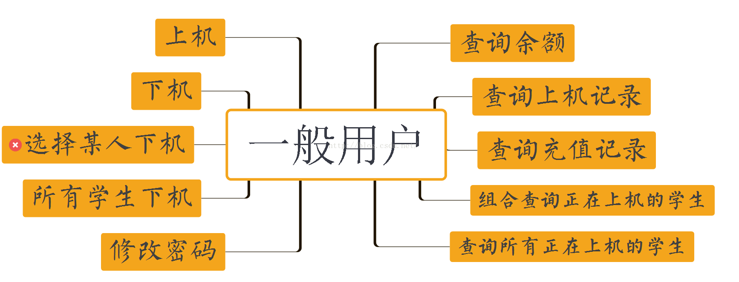

**用例说明：**

|  |  |  |  |
| --- | --- | --- | --- |
| **功能名称** | **功能描述** | **输入** | **输出** |
| onLine上机 | 老师输入卡号，或者用读卡器输入方便使用者上机 | 卡实体CardEntity(卡号) | 使用者登陆成功提示 |
| offLine下机 | 使用者刷卡或者考试输入，让使用者下机 | 卡实体CardEntity(卡号) | 使用者退出成功提示 |
| selectOffLine选择某人下机 | 教师选择一些人下机 | 卡实体CardEntity(卡号) | 使用者下机成功提示 |
| allOffLine所有使用者下机 | 教师让所有在线的使用者下机 | 无 | 使用者下机成功提示 |
| modifyPassword改变密码 | 教师更改登陆密码 | 密码实体（旧密码，新密码，新密码2） | 教师更改成功提示 |
| inquireLeaveCash查询余额 | 教师查询某个使用者的余额 | 卡实体CardEntity（卡号） | 余额显示界面 |
| inquireLineRecord查询上机记录 | 教师查询某个使用者的上机信息 | 上机记录实体LineRecordEntity(卡号) | 上机信息小时界面 |
| inquireRechargeRecord查询充值记录 | 教师查询某个卡的充值记录 | 充值实体RechargeEntity(卡号) | 显示该卡的充值信息 |
| inquireOnLine组合查询正在上机的使用者 | 教师组合查询正在上机的使用者 | 组合查询条件实体CombinationEntity | 限制满足条件的俄正在上机的使用者 |
| inquireAllOnLine查询所有正在上机的使用者 | 教师查找正在上机的所有使用者 | 无 | 限制所有正在上机的使用者 |

### 3.1.3操作员的用例图：

**用例说明：**

|  |  |  |  |
| --- | --- | --- | --- |
| **功能名称** | **功能描述** | **输入** | **输出** |
| Registar(注册卡和使用者) | 操作员增加卡和使用者 | 使用者基本信息实体CardEntity | 添加成功提示 |
| inquireStudentInformation组合查询使用者信息 | 操作员组合查询使用者基本信息 | 组合查询条件实体CombinationEntity | 显示满足条件的使用者信息 |
| modifyStudentInformation编辑使用者信息 | 操作员编辑使用者基本信息 | 使用者基本信息实体CardEntity | 修改成功提示 |
| recharge充值 | 操作员给某个使用者充值 | 实体RechargeEntity(使用者卡号，充值金额) | 充值成功提示 |
| refund退卡 | 给某个使用者退卡 | 卡号 | 退卡成功提示 |
| inquireChargeAmount (收取金额查询) | 根据其实日期查询充值信息 | 日期实体DateIntervalEntity,开始和结束日期 | 充值信息显示 |
| inquireRefund(退还信息查询) | 根据其实日期查询退卡信息 | 日期实体DateIntervalEntity,开始和结束日期, | 退卡信息显示 |
| InquireTotalOnLine（上机统计信息查询） | 查询上机统计信息 | 组合查询条件实体CombinationEntity | 显示满足条件的上机信息 |
| inquireWorkRecord | 组合查询工作员记录 | 组合查询条件实体,CombinationEntity | 显示满足条件的 |

### 3.1.4管理员的用例图：

**用例说明：**

|  |  |  |  |
| --- | --- | --- | --- |
| **功能名称** | **功能描述** | **输入** | **输出** |
| addUser增加用户 | 增加系统用户 | 用户基本信息实体CardEntity | 增加成功提示 |
| inquireAllUser查询所有用户 | 查询所有用户信息 | 无 | 显示用户信息 |
| InquireUserLevel查询同一级别的用户 | 查询同一级别的所有用户信息 | UserEntity实体，（用户级别） | 显示用户信息 |
| deleteUser删除用户 | 删除系统用户 | 选中查询到的用户,UserEntity实体（用户ID） | 删除成功提示 |
| inquireBasicInformation查询基本信息 | 查询系统基本信息 | 无 | 显示用户信息 |
| modifyBasicInformation修改基本信息 | 修改基本信息 | 系统的基本信息实体BasicDataEntity | 修改成功提示 |
| SettleAccount结账 | 对系统进行结账 | 无 | 结账成功提示 |
| dateTheBill日结 | 今天的结账信息 | 结账实体AccountEntity(结账日期) | 结账信息 |
| theBill周结 | 某周的结账信息 | 日期实体DateIntervalEntity,开始和结束日期 | 结账信息 |

## 3.2原型界面

**·登录**

用户名和密码输入正确，则进入主界面。若要退出,就点击”取消”

**·主界面**

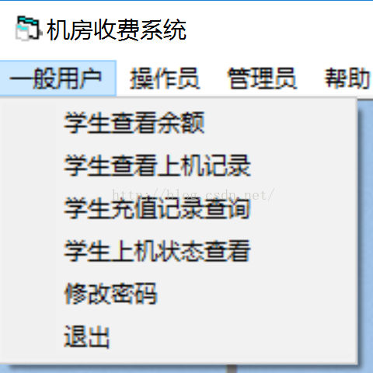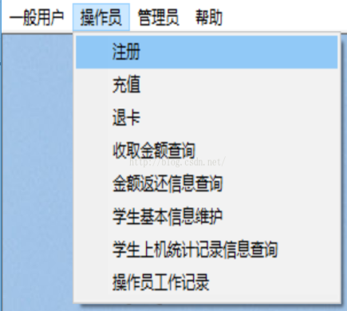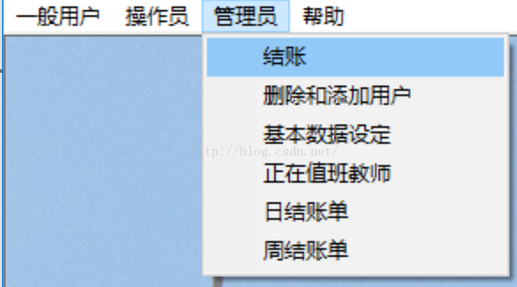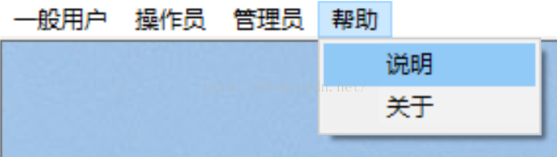

说明:在卡号输入框中输入已注册的卡号,点击“上机”或者是按“回车键”实现上机操作!。在卡号输入框中输入已注册的卡号,点击“下机”实现下机操作!

**添加用户**

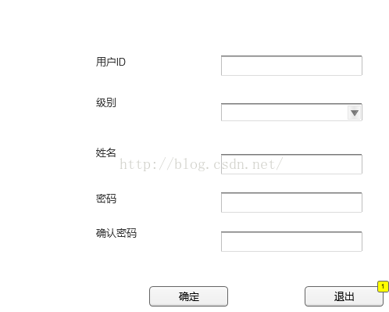

说明:输入需要添加的用户信息，点击“确定”按钮，就可以保存用户信息，点击“退出”就可以退出该功能。

**周结账单**

选择主界面的菜单中的“管理员”—“周结账”，选择起始时间和结束时间,点击“查询”就可以查询时间段内结账的情况，点击“刷新”按钮可以刷新结账的情况

**日结账单**

说明: 选择主界面的菜单中的“管理员”—>“日结帐”，选择需要查询的日期,点击“查询”就可以查询当天结账的情况，点击“刷新”按钮可以刷新当天结账的情况

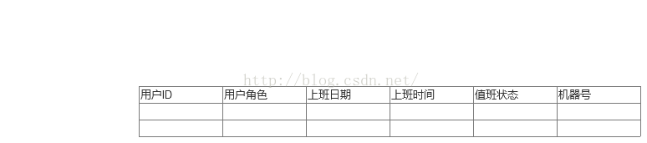

说明：选择主界面的菜单中的“管理员”—>“正值班教师”，在窗体加载的时候，会自动显示正在值班的教师

**基本数据设定**

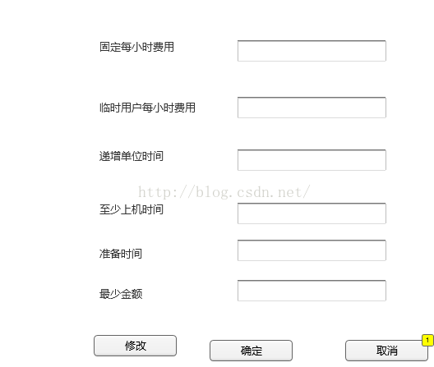

说明：选择主界面的菜单中的“管理员”—>“基本数据设定”，点击“修改”按钮就可以对数据进行修改，当修改完成后，点击“确定”按钮就可以进行保存，点击“取消”按钮就可以退出该功能。

**添加删除用户**

说明:输入需要添加的用户信息，点击“确定”按钮，就可以保存用户信息，点击“退出”就可以退出该功能。

**结账**

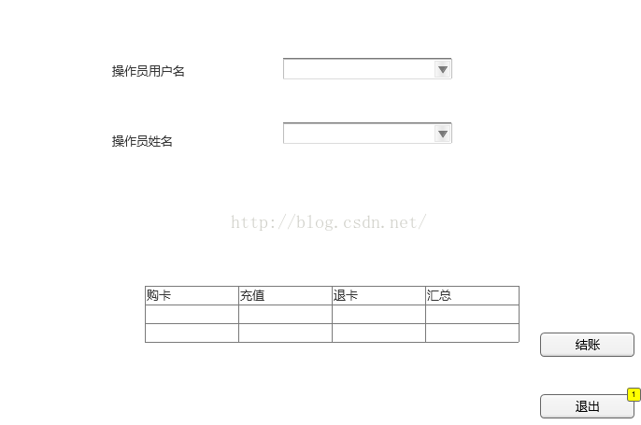

说：选择主界面的菜单中的“管理员”—>“结账”，选择操作员用户和操作员真实名字，就可以查看未结账用户的充值，退款信息，充值总金额，退款总金额，消费总金额

点击“结账”按钮，即可保存当天结账数据

说明：填写完查询条件，点击“查询”按钮，就可以查询该使用者是否正在上机，点击“退出”按钮，即可退出该功能。

**使用者基本信息维护**

说明：选择主界面的菜单中的“操作员”—>“使用者基本信息维护”填写完查询条件，点击“查询”按钮，就可以查询该使用者是否正在上机，点击“退出”按钮，即可退出该功能。

**查询退卡记录**

说明：选择主界面的菜单中的“操作员”—>“退款金额查询”，选择起始时间和终止时间，点击“查询”按钮，既可以查询在选择的时间段内退款金额。

点击“导出Excel”按钮，即可把显示数据导出到Excel表格中保存！

收取金额查询

说明：选择主界面的菜单中的“操作员”—>“收取金额查询”，选择起始时间和终止时间，点击“查询”按钮，既可以查询在选择的时间段内充值金额。

点击“导出Excel”按钮，即可把显示数据导出到Excel表格中保存！

**退卡**

说明：选择主界面的菜单中的“操作员”—>“退卡”，在卡号输入框中输入需要退款的卡号，点击“确定”按钮，即可退卡，点击“退出”按钮，既可以退出该功能。

**充值**

说明：选择主界面的菜单中的“操作员”—>“充值”，在卡号输入框中输入需要充值的卡号，点击“确定”按钮，即可充值，点击“退出”按钮，既可以退出该功能。

**注册**

说明：选择主界面的菜单中的“操作员”—>“使用者注册”，填写完成使用者的基本信息，点击“保存”按钮，即可保存使用者的基本信息。

点击“清空”按钮，即可把填写的信息清空，以待重新填写！

点击“查找”按钮，跳转到查询使用者基本信息界面，具体操作请见2.9.1查询使用者基本信息

点击“退出”按钮，即可退出改功能.

**查询卡余额**

说明：选择主界面的菜单中的“一般用户”—>“查询使用者余额”，输入需要查询的卡号，点击“确定”按钮，即可查询使用者的基本信息和卡内余额

**查看上机记录**

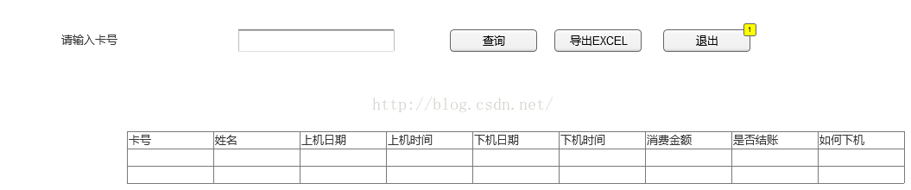

说明：选择主界面的菜单中的“一般用户”—>“使用者查询上机情况”，输入需要查询的卡号，点击“确定”按钮，即查询使用者上机的情况。

点击“导出Excel”按钮，即可把查询到的数据导入Excel表格中保存。

**查看充值记录**

说明：选择主界面的菜单中的“一般用户”—>“使用者查询充值情况”，输入需要查询的卡号，点击“确定”按钮，即查询使用者充值的情况。

点击“导出Excel”按钮，即可把查询到的数据导入Excel表格中保存。

**修改密码**

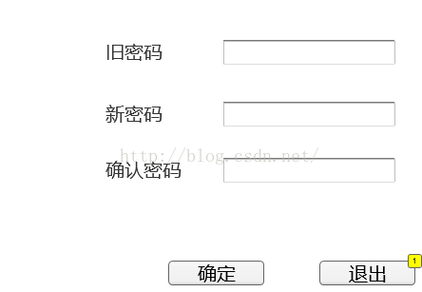

说明：选择主界面的菜单中的“一般用户”—>“修改密码”，填写好原密码，新密码和确认密码，点击“确定”按钮，即可修改好密码，点击“退出”按钮，即可退出该功能。

**使用者上机状态查看**

说明：选择主界面的菜单中的“一般用户”—>“查看使用者上机状态”，点击全部显示，即可查看全部正在上机的使用者。

点击“查看”按钮，跳转到组合查询界面，具体操作请见2.7.1查询。

选中需要强制下机的使用者，点击“下机操作”à“选择下机”操作，即可对选中使用者进行强制下机操作。

“下机操作”à“选择下机”操作，即可对全部正在上机的使用者进行强制下机操作。

## 3.3对性能的规定

### 3.3.1精度

软件的输入精度：小数点后保留一位有效数字

输出数据的精度要求：小数点后保留一位有效数字

传输过程中的精度：小数点后保留一位有效数字

### 3.3.2时间特性要求

响应时间:0.5秒内

数据的转换和传送时间：1秒内

更新处理时间：0.5秒内

### 3.3.3灵活性

操作方式上的变化：

运行环境的变化：可运行在windows  XP，win7（32和64），win8

精度和有效时限的变化：可以根据实际情况自行设置

## 3.4输人输出要求

解释各输入输出数据类型，并逐项说明其媒体、格式、数值范围、精度等。对软件的数据输出及必须标明的控制输出量进行解释并举例，包括对硬拷贝报告（正常结果输出、状态输出及异常输出）以及图形或显示报告的描述。

## 3.5数据管理能力要求

说明需要管理的文卷和记录的个数、表和文卷的大小规模，要按可预见的增长对数据及其分量的存储要求作出估算。

系统维护人员要熟悉sql server的基本操作。

## 3.6故障处理要求

系统非正常退出时，要更改该操作员的工作记录。机房突然断电时要给使用者下机。

## 3.7其他专门要求

系统的安全保密性好很高，要防止非该系统使用人员使用该系统，窃取相关资料。使用者要妥善保管好自己的用户名、密码，不可泄露。本系统的可靠性要高，而且要简单易读，可移植性性好，在不同的运行环境都要运行良好。代码也要简单易读，让维护人员便于维护。

# 4运行环境规定

## 4.1设备

处理器型号及内存容量：intel core  i3以上，内存1G以上

外存容量、联机或脱机、媒体及其存储格式，设备的型号及数量；

输入及输出设备的型号和数量，联机或脱机；

数据通信设备的型号和数量；

功能键及其他专用硬件

## 4.2支持软件

要用到的操作系统：windows  xp ，win7，win8.

编译程序：visual  studio 2010

## 4.3接口

刷卡机

## 4.4控制

说明控制该软件的运行的方法和控制信号，并说明这些控制信号的来源。

# 5参考资料

VB6.0帮助文档

百度

google、

相关资料